Geolocalización de Sitios de Interés Para Aplicaciones Móviles

G-SIAM



Manual de Instalación

VERSIÓN | 1.0

Contenido
1 Hardware 3
2 Software 3

Hardware

No contamos por el momento con la especificación exacta de hardware necesario para correr el prototipo. Como referencia se tomara la configuración mínima con la cual se desarrollo el producto.

Procesador: Core 2 duo o similar
Memoria Ram: 2Gb
Conexion a internet
Windows xp o Windows 7

Software

A continuación se detalla el software necesario para la ejecución del proyecto Gsiam.
- jdk 1.6 update 30
- Eclipse Indigo JEE 3.7 (indigo)
- SDK Android y plataforma Android con Android 2.3.4 (agregar al path de windwos tool/ y plataform-tools/)
- plugin para eclipse ADT 12.0.0
- subeclipse 1.6
- Jboss 6.0
- Postgres 9.0
- Postgis 1.5

Luego de la instalación del software mencionado se deberán bajar los proyectos correspondientes del svn de proyecto (https://geolocalizacion-uas.googlecode.com/svn/code/trunk).
Estos son GsiamEjb, GsiamWeb2 y GsiamMovil, también se deberán bajar los proyectos GreenDroid-GoogleAPIs y Facebook_Android.

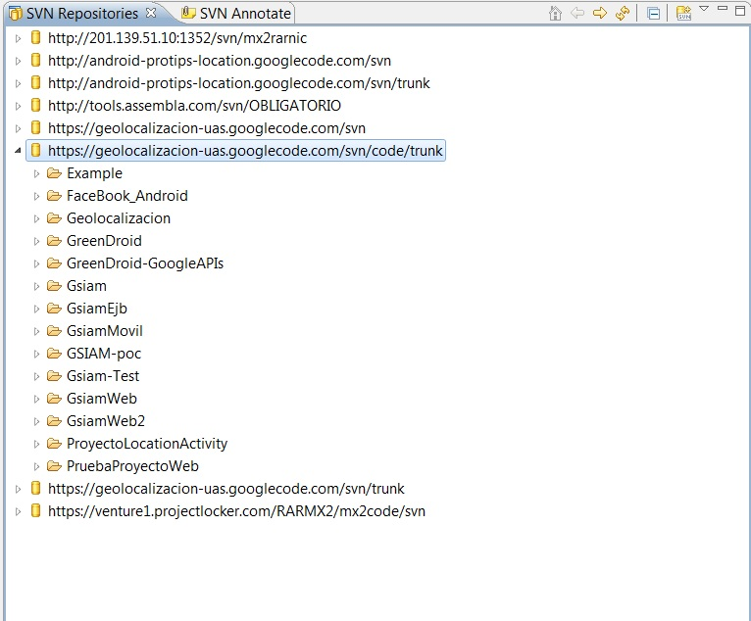

Una vez bajado los proyectos se deberá agregar a GsiamMovil el proyecto GsiamEjb como muestra la imagen. Se deberá hacer lo mismo con el proyecto GsiamWeb2 este deberá hacer referencia a GsiamEjb

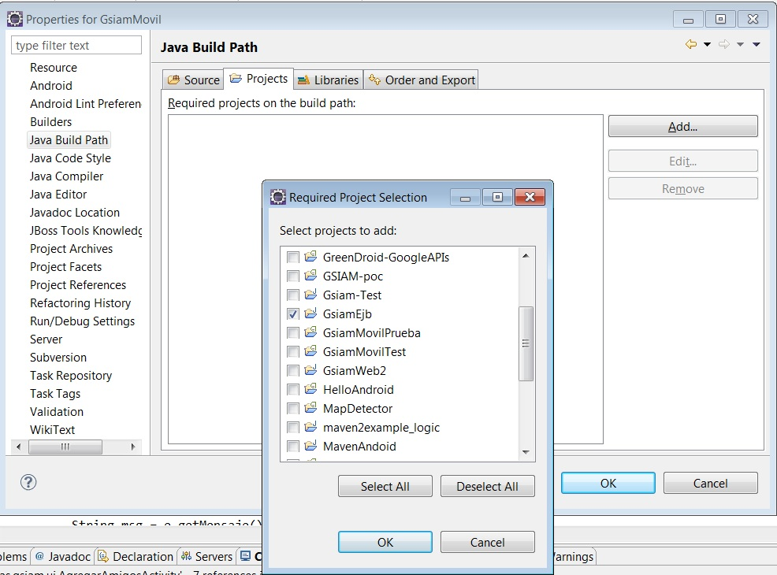

En el mismo proyecto GsiamMovil se deberá agregar la referencia a GreenDroid-GoogleAPIs y Facebook_Android como librerías Android.

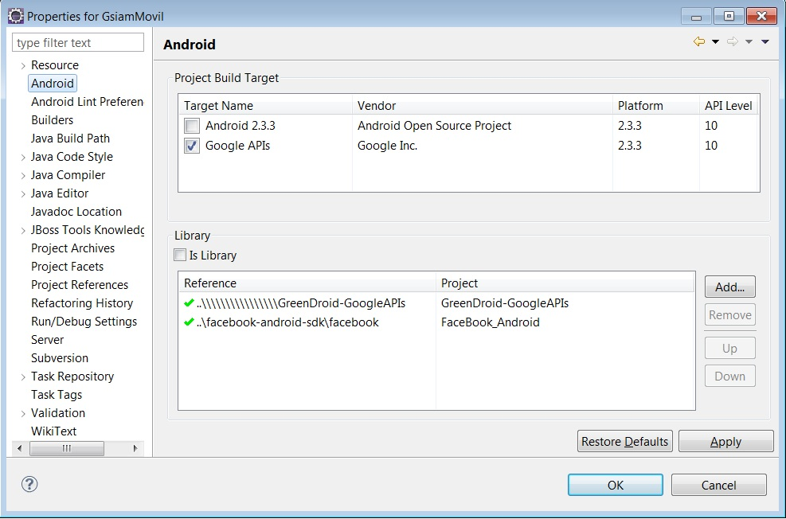

Se deberá configurar en eclipse la ruta donde se instalo el software Android SDK.

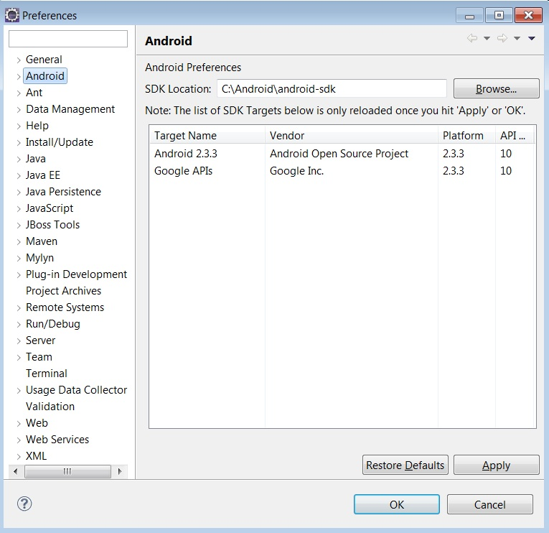

Se deberá crear un proyecto de tipo EAR el cual contendrá los proyecto GsiamWeb2 y GsiamEjb, que será luego deployado en el servidor de aplicaciones Jboss.

Se opto por manejar el servidor jboss directo desde eclipse por facilidad en el deploy del EAR.
Para agregar el sevidor a eclipse se debera abrir la vista de Server de eclipse y hacer nuevo servidor

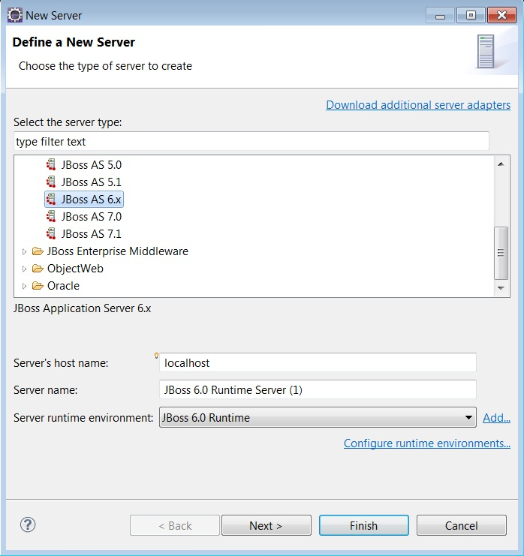

Luego que tenemos el servidor configurado podremos instalar nuestro EAR en el haciendo click derecho sobre el servidor y seleccionando”add and Remove”. Después se podrá levantar el servidor de aplicaciones.

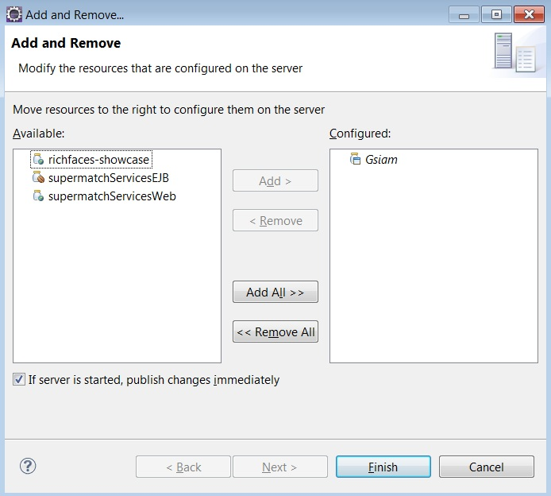

Desde el pgAdmin se deberá crear la base de datos. Para esto basta con hacer click derecho “new DataBase” y completar los datos como los de la imagen siguiente. En template se deberá ingresar el template creado al instalar Postgis.

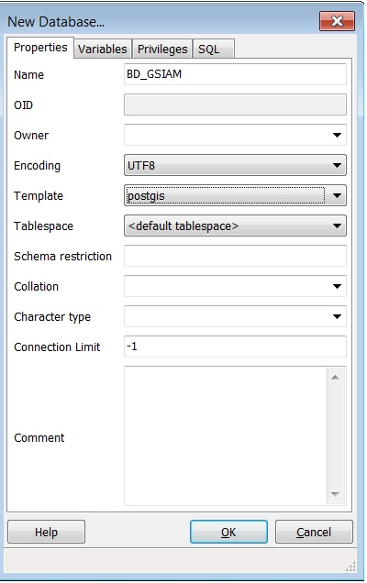

Para cargar la base de datos con valores se podrá ejecutar un backup que se encuentra en el svn dentro del proyecto GsiamEjb llamado BD_GSIAM.backup.

